电子标签读写和数据采集设备及其应用系统

一、项目特点和技术指标
电子标签是利用射频技术（Radio Frequency）发展起来的一种新型标签，如图一所示，它的四周是环形天线，中间嵌有集成电路、EEPROM存贮模块。标签内的信息可以通过专用读写设备，在无线状态下对其内部的EEPROM进行信息写入和读取。电子标签可以进行各种各样的外封装（如图二）。从发展趋势来看，电子标签必将替代传统条形码标签。
本项目研制的电子标签读写和数据采集设备具有对125KHZ、13.56MHZ的电子标签在无线状态下进行读写和数据采集，最大读写距离可达1.5m，最多可同时读取50张，单张读取时间0.1秒，可输出12V/1A开关电量，控制其它设备。在此基础上还开发了相关的应用系统。
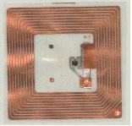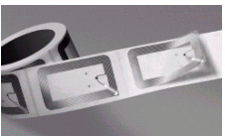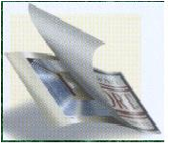
图一、一张裸露的电子标签 图二、各种形式的电子标签
- 技术成熟程度
样机已经研制成功。样机的核心部分信息采集和处理模块已通过厦门市科技局主持的技术鉴定。技术水平国内领先。
- 应用范围
可应用于自动识别、物流、防伪防盗、金融支付、电子商务等领域，应用范围极其广泛。
四、投资条件和预期的经济效益

200平方米的办公场所，资金100万，两年内收回投资，并开始赢利。
- 合作方式
技术转让、技术入股、OEM、经销和代理等。

联系地址：厦门市集美区石鼓路176号10-508，邮编：361021

电话：0592－6182532，13606016836，13860128866
联系人：徐轶群
E-MAIL:xuyiqun@public.xm.fj.cn _______________________________________________________________________________

